Министерство Образования Республики Беларусь

Учреждение Образования

«Брестский государственный технический университет»

Кафедра «Интеллектуальных информационных технологий»

Лабораторная работа №5

По дисциплине

«Базы и банки данных»

За VI семестр

Тема: «Создание и заполнение БД эталонными данными»

Выполнил:

Студент 3-го курса

Группы АС-56

Сенчихин Н.В.

Проверил:

Савонюк В.А.

Брест, 2022

Таблица БД «Справочник программные средства»  
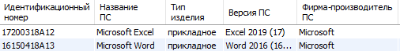  
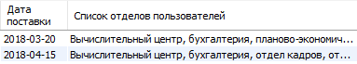  
Структура таблицы БД «Справочник программные средства»  
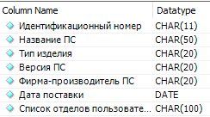

Таблица БД «Справочник технические средства»  
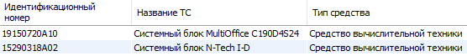  
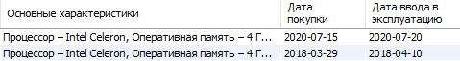  
Структура таблицы БД «Справочник технические средства»  
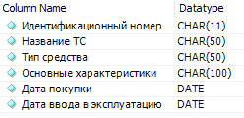

Таблица БД «Накладная на внутреннее перемещение»  
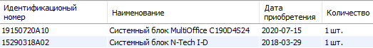  
Структура таблицы БД «Накладная на внутреннее перемещение»  
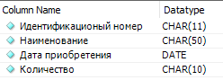

Таблица БД «Карточка учета ИТ-активов вуза»  
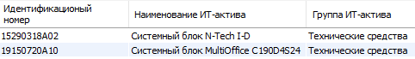  
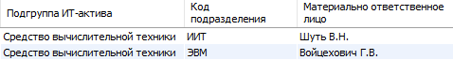  
Структура таблицы БД «Карточка учета ИТ-активов вуза»  
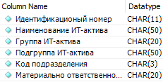

Таблица БД «Подразделения»  
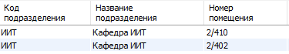  
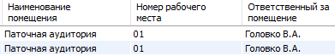  
Структура таблицы БД «Подразделения»  
